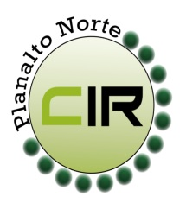Municípios da Macrorregião NORTE – Bela Vista do Toldo- Campo Alegre – Canoinhas – Irineópolis – Itaiópolis- Mafra- Major Vieira- Monte Castelo- Papanduva- Porto União- Rio negrinho- São Bento do Sul- Três Barras – 25 GERSA- 26 GERSA
____________________________________________________________________________________________________
Planalto Norte Catarinense, 17 de outubro de 2017. CIR nº 54/2017

À Lourdes de Costa Remor
Secretária Executiva da Comissão Intergestores Bipartite- CIB/ SC
Florianópolis- SC
Prezada,

Para apreciação e providencia da CIB, comunicamos que conforme reunião da CIR Ampliada –Planalto Norte/ Nordeste na cidade de Joinville, no dia 10 de outubro de 2017, foi aprovado e deliberado por todos os membros, a aprovação para as próximas e possíveis pactuacões dos municípios de São Bento do Sul, Rio Negrinho, Campo Alegre, Irineópolis e Monte Castelo, referente a consultas, exames e cirurgias com os prestadores de serviços do Estado do Paraná.

Sem mais para o momento, renovamos protestos de estima e consideração,

Jaqueline Fatima Previatti Veiga
Coordenadora da CIR Planalto Norte
Secretária Municipal de Saúde – Mafra -SC

